Sierpień - idealny miesiąc na skompletowanie wyprawki do szkoły, czy masz już lunchboxy dla swojego malca?
Kiedy maluch idzie do szkoły to czeka Cię wiele przygotowań. Sierpień to doskonały moment na to by zakupić wszystkie najpotrzebniejsze akcesoria dla dziecka do szkoły. Wśród nich znajdują się między innymi <strong>lunchboxy</strong>, plecaki, worki na buty i wiele wiele innych. Czy jesteś już gotowa?

Kompletujemy wyprawkę do szkoły!
Początek sierpnia to idealny moment do tego, aby zacząć kompletować wyprawkę do szkoły dla dziecka. Potrzebnych rzeczy jest wiele. Począwszy od lunchboxów po tornister. Stwórz listę najpotrzebniejszych rzeczy i udaj się na zakupy. Najlepiej internetowe!

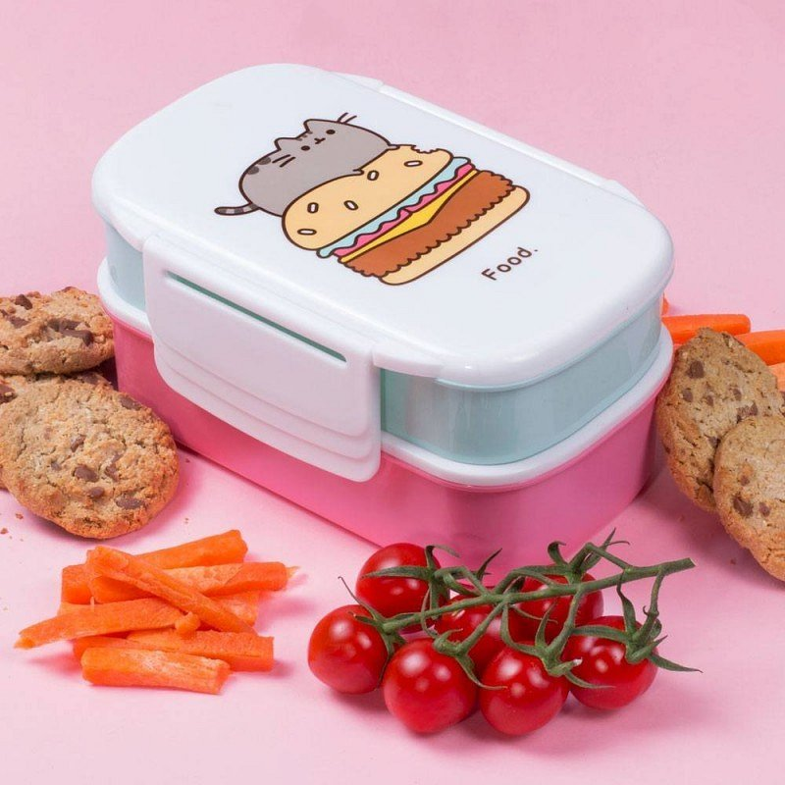
Lunchboxy, piórnik, pisaki, tornister - co jeszcze?
Być może wydaje Ci się, że jest jeszcze dużo czasu na skompletowanie wszystkich rzeczy, ale uwierz nam, że na to nigdy nie jest za późno! Jest to również najlepszy moment jeśli chcesz zrobić zakupy w sklepie internetowym. Decydując się na takie rozwiązanie możesz być pewny, że będziesz mieć dużo większy wybór niż inni. Zakup oryginalnych akcesoriów do szkoły dla Twojego malucha to łatwizna. Nie koniecznie musisz szukać ich w sklepach tylko i wyłącznie z rzeczami do szkoły. Lunchboxy znajdziesz też w sklepie z akcesoriami do domu, a pisaki, kredki i bloki w sklepach papierniczych. Powodzenia w tej przygodzie życzy Maleomi!

